感觉春天tree tree的
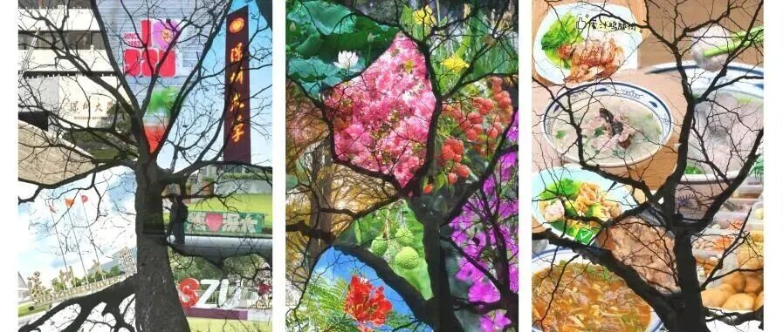
cover_image

感觉春天tree tree的
深圳大学
在小说阅读器中沉浸阅读

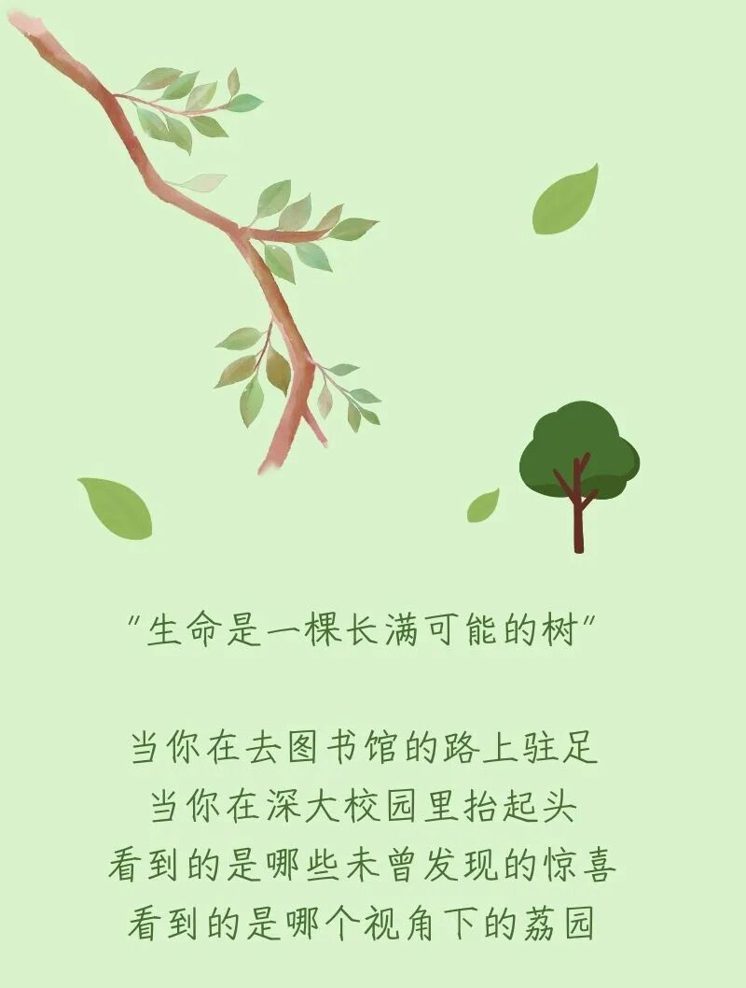

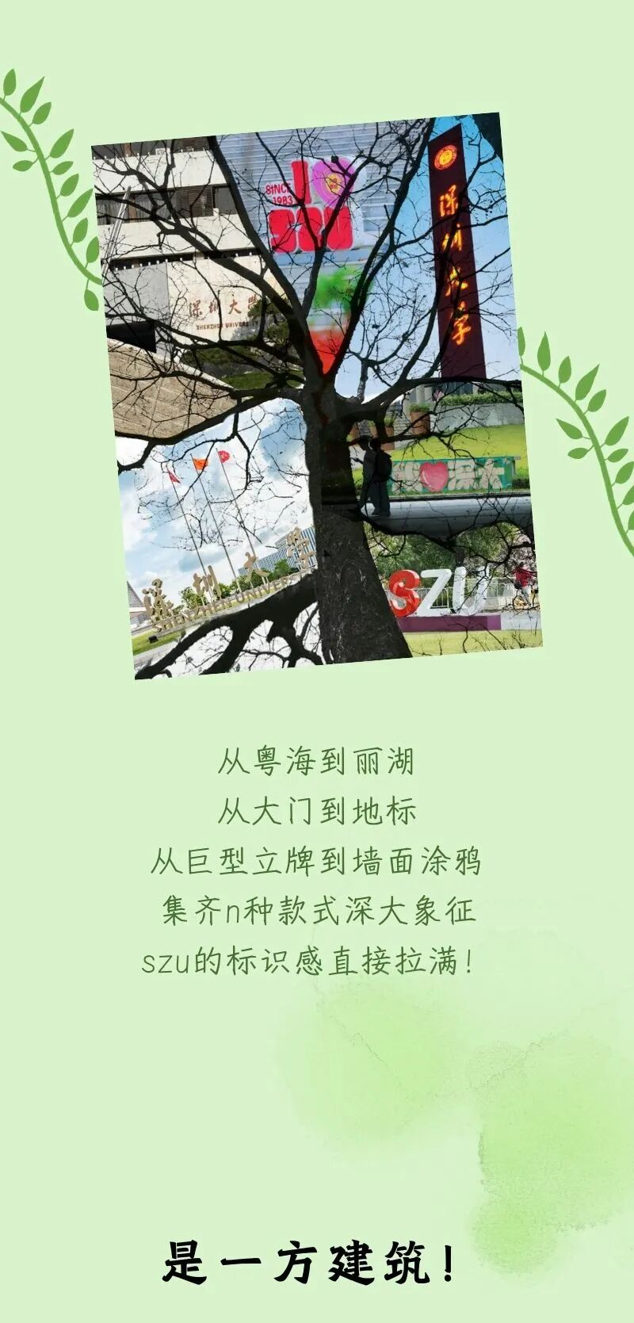
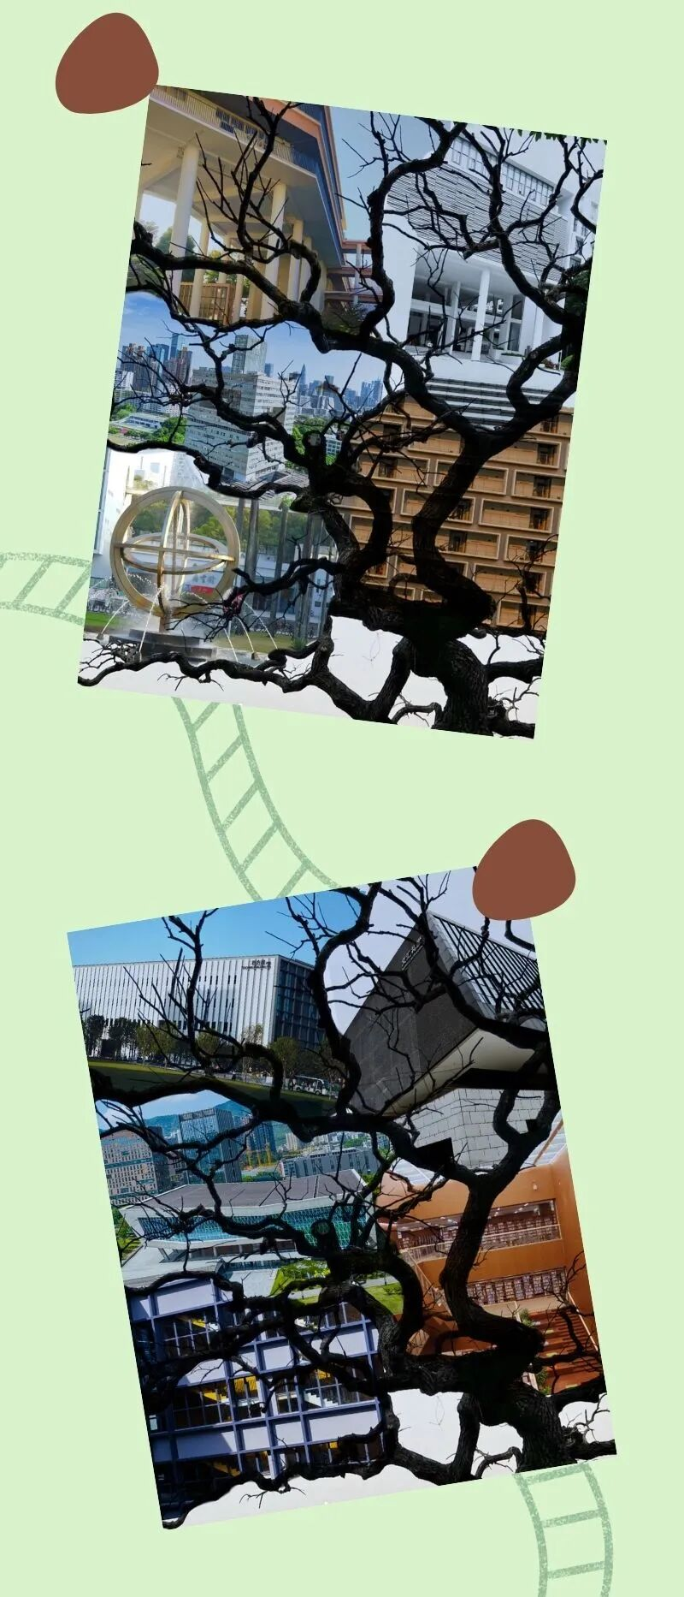
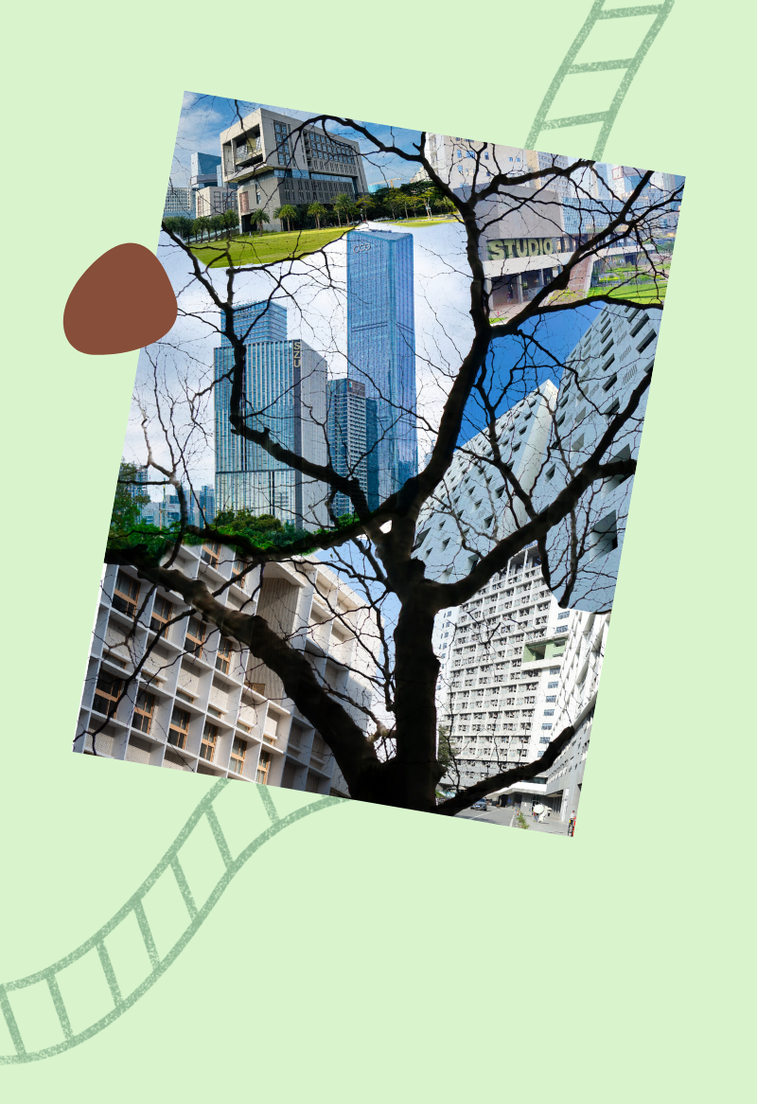
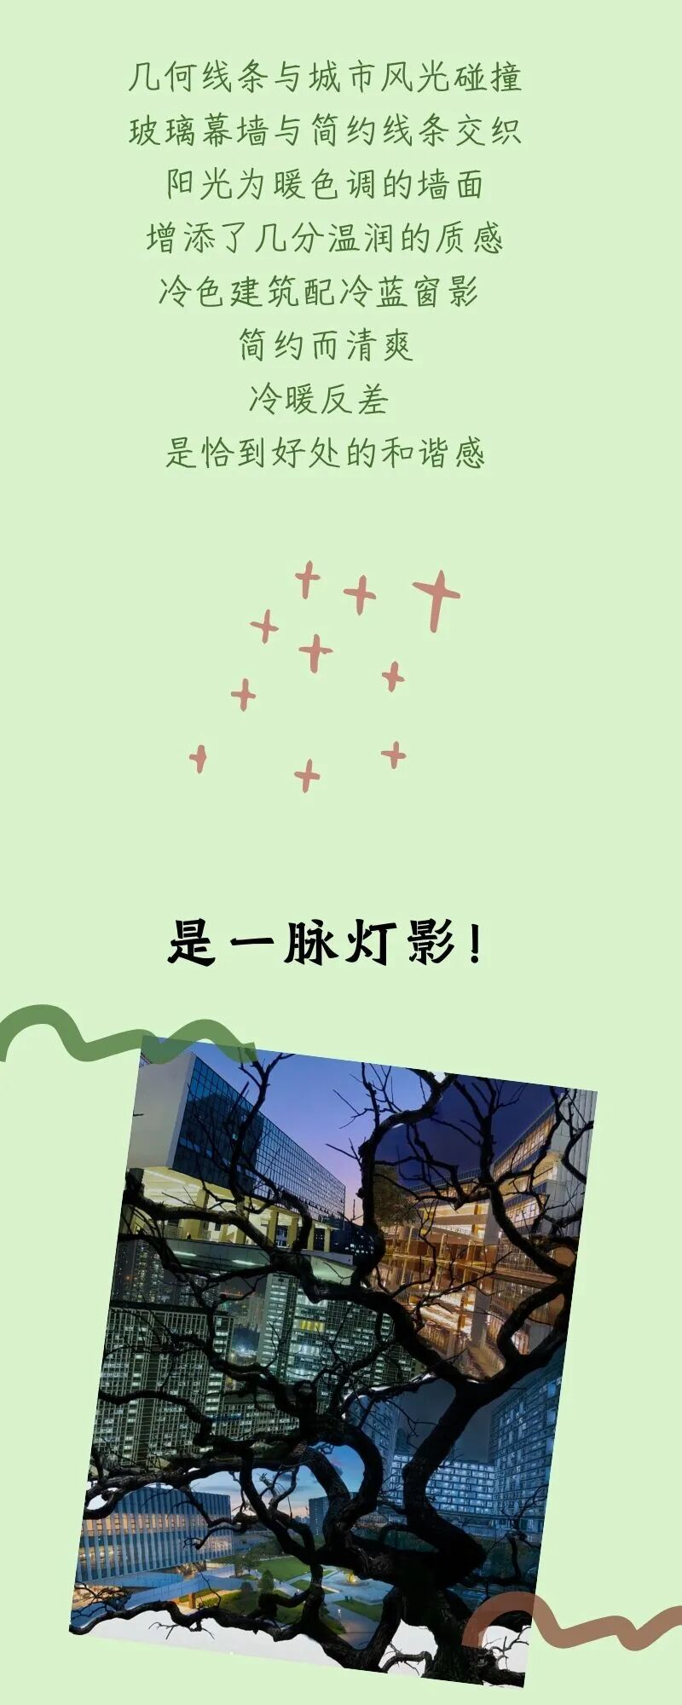
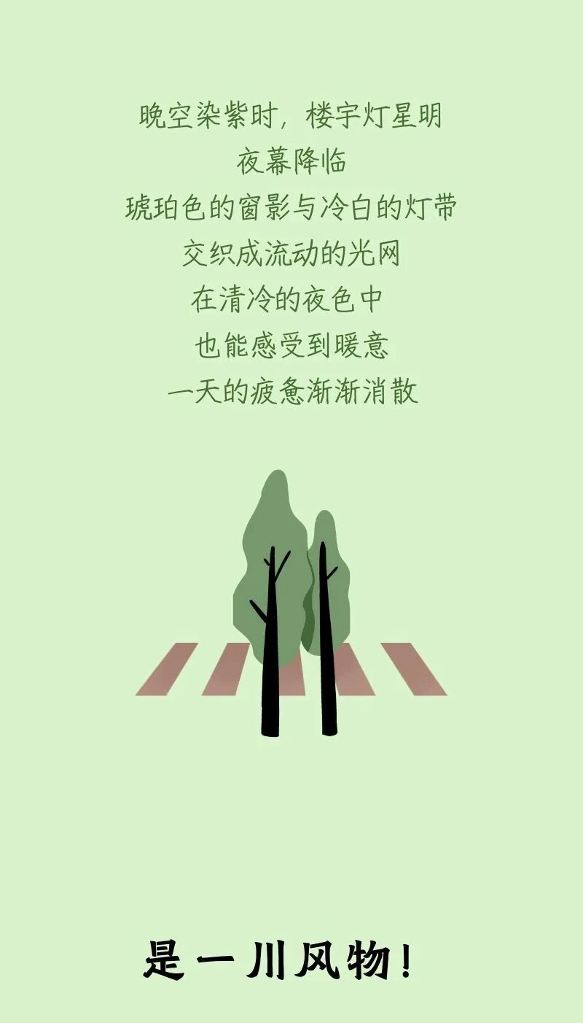
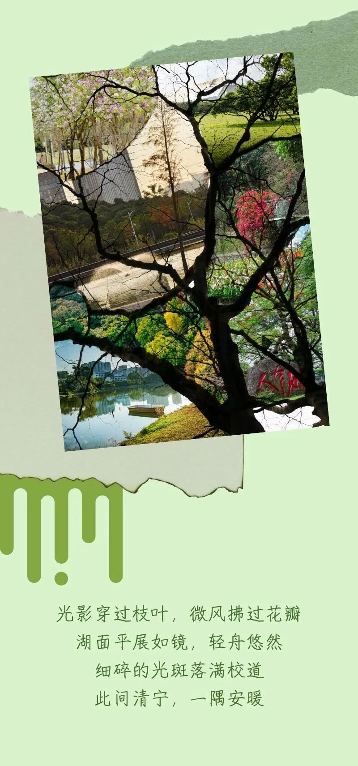
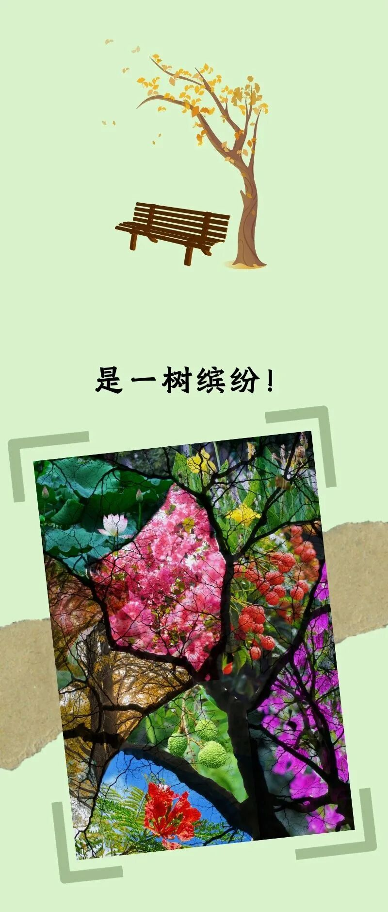
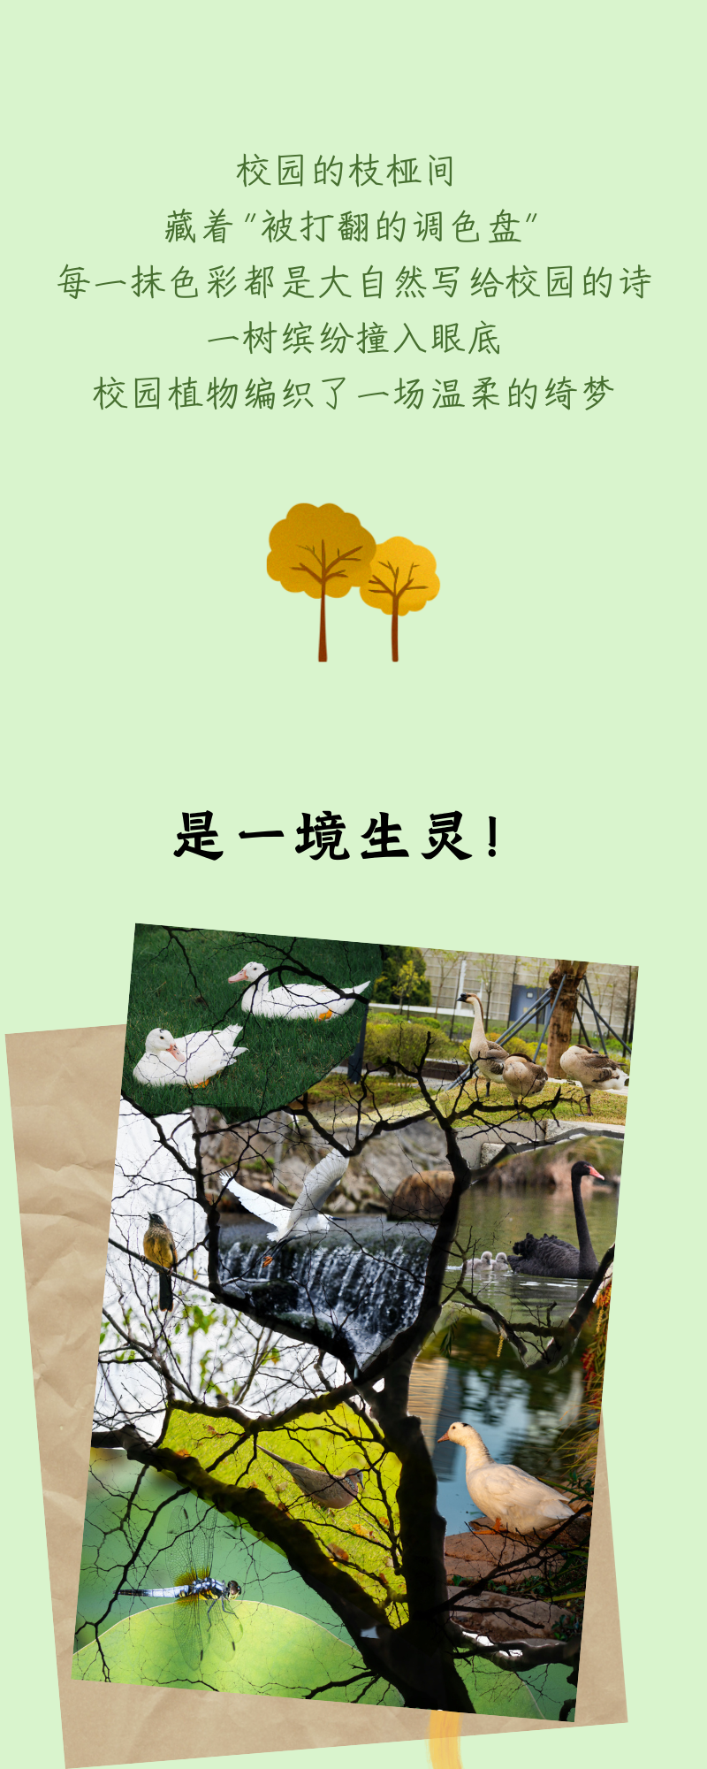
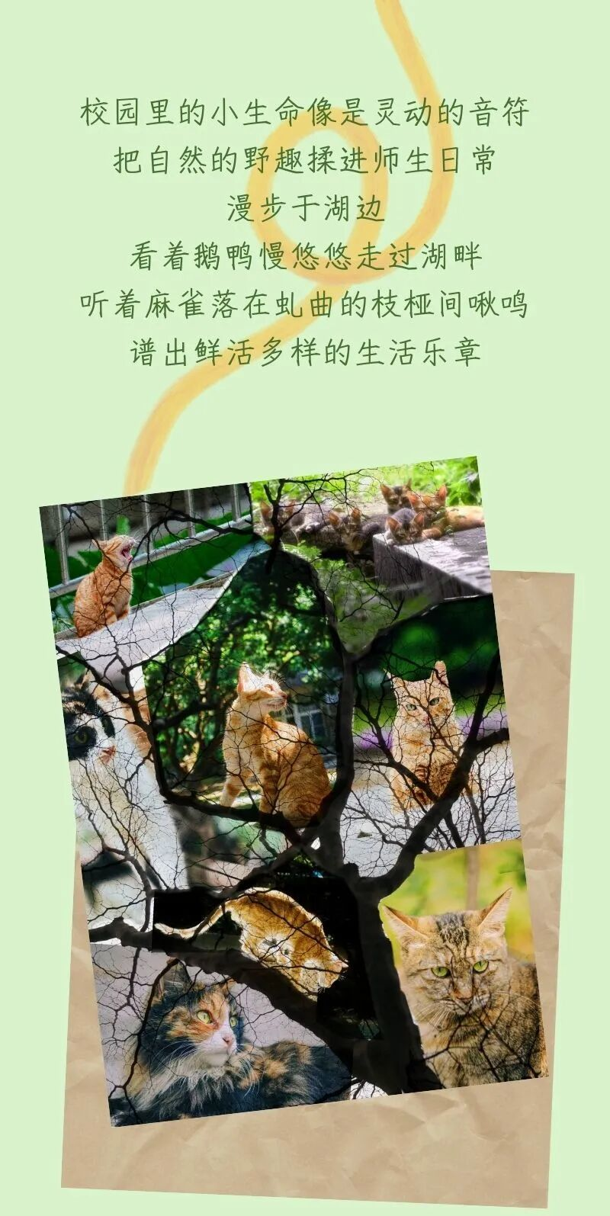

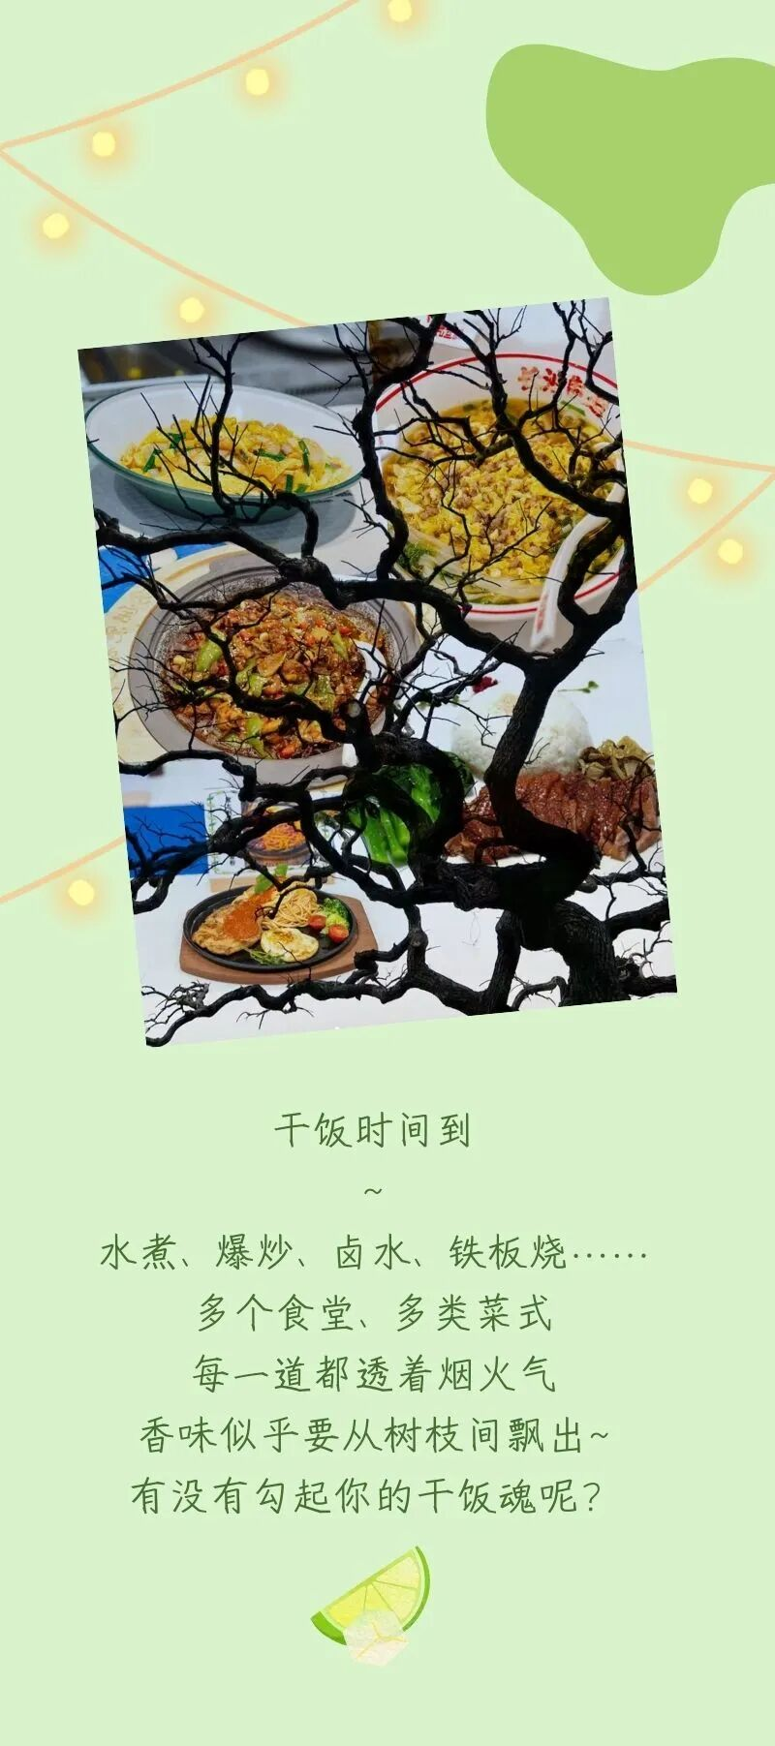
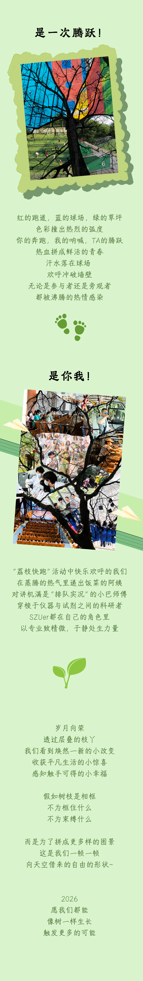

深圳大学全媒体平台长期接收投稿
来稿请标明作者姓名和联系方式
投稿邮箱 ： szuxcb@szu.edu.cn

深圳大学捐赠平台
扫描左侧二维码进入平台

预览时标签不可点
微信扫一扫
关注该公众号
继续滑动看下一个
轻触阅读原文

深圳大学
向上滑动看下一个
知道了
微信扫一扫
使用小程序
取消
允许
取消
允许
取消
允许
×
分析

作者头像
微信扫一扫可打开此内容，
使用完整服务
：
，
，
，
，
，
，
，
，
，
，
，
，
。
视频
小程序
赞
，轻点两下取消赞
在看
，轻点两下取消在看
分享
留言
收藏
听过

